Recentrer le cours du bibliothécaire-formateur sur la valeur de l’information et sa dégradation sur les réseaux sociaux

Damien BELVÈZE
Conservateur de bibliothèque
Université de Rennes 1
damien.belveze@protonmail.ch

1. Texte de l’article

Comment l’information devient entropique
Tandis qu’un ordre d’attaque atomique se prépare contre une puissance infranationale qui a pris le contrôle d’un silo de missiles, le sous-marin chargé de l’exécuter reçoit un message interrompu par la rupture de son câble-radio. Le message pouvait soit confirmer l’ordre d’attaque, soit l’invalider. Son interprétation divise l’équipage. Une mutinerie éclate. Dans nos vies quotidiennes, bien éloignées de l’aspect dramatique du film Crimson Tide dont nous venons de résumer le scénario, il n’est pas rare que nous devions prendre des décisions sur la foi d’informations tronquées, et dans ce cas il est plus facile de se convaincre qu’elles se suffisent à elles-mêmes plutôt que de continuer d’attendre une confirmation de leur bien fondé.
Dans une interview de deux heures accordée à la chaîne Thinkerview, Bernard Stiegler décrivait ainsi notre système informationnel entropique :
L’entropie informationnelle on en voit très bien les effets, c’est l’augmentation de la stupidité de masse à laquelle ni vous ni moi nous n’échappons, parce que comme vous ou comme moi sans doute, en sortant d’ici, je vais regarder probablement mon smartphone ; nous sommes sous le contrôle d’un système informationnel qui nous empêche de plus en plus de penser par nous-mêmes, de réfléchir, de faire fonctionner notre noèse(Thinkerview & Stiegler, 2019).
Dans ce système, la référence au smartphone inclut les réseaux sociaux et le zapping permanent qui caractérise leur usage. Outre la dégradation de la qualité de notre attention, les réseaux sociaux engendrent trois types d’entropie :
- dégradation du document
Ces réseaux véhiculent une information qui se laisse difficilement traiter comme un ensemble de documents (nous reprenons à notre compte ici la distinction faite par Olivier Le Deuff entre information et document(Le Deuff, 2009)) : un document se définit par un contenu auquel on associe un certain nombre d’éléments (auteur, média d’origine, date de publication... Ces éléments ont tendance à disparaître lorsqu’ils sont cités dans le cadre d’un tweet : tantôt l’auteur, tantôt le nom du média cité, ou encore la date de publication sont effacés ou remplacés au premier plan par des éléments extrinsèques : qui tweete cela, quel est le degré de familiarité que j’ai avec cette personne, à qui répond t-elle, suite à quel message, en lien avec quel mot-slogan ou hashtag. Ces ajouts déterminent le plus souvent à notre insu notre interprétation de l’article tweeté bien plus que les métadonnées traditionnellement associées aux contenus journalistiques.
- Confusion d’éléments factuels avec des éléments émotionnels
Les réseaux sociaux dégradent l’information en remplaçant des contenus factuels par des contenus expressifs ; le message devient ainsi un véhicule d’émotions (en général négatives) plutôt qu’un support d’information. A propos de la vaccination, la probabilité qu’un tweet de célébrité soit retweeté par ses abonnés tombe de 72% à 27% si ce tweet contient des éléments factuels provenant d’autorités médicales et pas seulement l’expression d’un engagement personnel(Alatas, Chandrasekhar, Mobius, Olken, & Paladines, 2020). La conception des réseaux sociaux encourage donc l’expressivité, en grande partie au détriment de la factualité. L’expressivité négative est la plus rentable pour les plateformes. Sur Twitter tout est conçu pour proposer un carrousel permanent et frénétique d’objets à notre indignation sous couvert de nourrir notre libido sciendi.
- Les réseaux sociaux inversent le flux d’information en profilant l’information servie au récepteur
Cela n’est pas propre aux réseaux sociaux d’ailleurs, il suffit d’ouvrir une page du Monde ou du Devoir en ligne dans le navigateur CookieViz pour s’en convaincre : lire son journal, c’est aujourd’hui être lu et profilé par lui pour le bénéfice de ses partenaires commerciaux et le sien. Dans le cas des réseaux sociaux, ce profilage sélectionne - en grande partie hors du contrôle de l’usager - les informations servies et constitue jour après jour ce qu’Eli Pariser a théorisé sous le nom de bulle de filtre(Pariser, 2013). On pourrait aussi parler d’un trou de serrure numérique par lequel nous regardons désormais le vaste monde. Si cette réduction de notre champ de vision s’avère délétère pour la vie collective, elle nous convient tout à fait dans le cadre de notre isolement collectif, car comme l’écrit Musil dans l’Homme sans qualité(Musil & Jaccottet, 1966), “la vie, vue à travers une imagination et un trou de serrure, [prend] des proportions fabuleuses, inquiétantes”.
Si pour Bernard Stiegler les réseaux sociaux ont marqué un tournant dans l’entropie informationnelle, il n’est pas évident de se représenter ce qu’était le système originel dont nous observons quotidiennement la désorganisation. Il n’y a pas eu d’âge d’or de la communication sur le web où celle-ci était purement orientée vers l’édification d’un savoir commun. Depuis ses origines, le web est d’abord un outil conçu pour nous divertir avant même que de nous informer. Si l’on prend l’article scientifique comme point de départ, la nouveauté la plus frappante, comme la crise pandémique le donne à voir, est le fait que ces résultats de recherche touchent un public beaucoup plus vaste que par le passé mais à travers des couches socio-numériques qui les dégradent. Pour mitiger cette dégradation, certains chercheurs investissent les réseaux, mais leurs efforts sont peu récompensés en vertu de la loi de Brandolini. D’autres chercheurs en manque de validation de leurs pairs recherchent une forme d’onction populaire sur Twitter et en usant d’un écosystème de publication à leur main(Scanff et al., 2021). De façon croisée une partie de ce public trouve auprès des premiers une caution scientifique aux théories anti-vaccination.
Une autre figure possible du système originel que le web, et particulièrement l’accès ouvert aux publications, met à notre portée est le consensus scientifique. Dans le domaine de la médecine au moins, en y consacrant du temps, en disposant des compétences adéquates, et pourvu que la question ne soit pas trop récente (cela fait quand même beaucoup de conditions), on peut aujourd’hui constituer en ligne l’état de l’art sur n’importe quel sujet. Dans cette mesure, chaque publication n’est qu’un élément venant informer ce tout qu’est le consensus, que ce soit en le confirmant ou en le nuançant. Ainsi, par exemple, un schéma décrivant l’efficacité d’un masque FFP2, extrait d’une publication sur PNAS et véhiculé sur Twitter, mais sans sa référence, peut être considéré comme le fragment d’un fragment dont la totalité serait l’état de l’art sur la protection qu’assure le FFP2.
Après avoir mentionné les formes d’entropie induites par la conception des interfaces de réseaux sociaux, il nous faut nous demander ce que pourraient être les conduites visant à s’y opposer que nous pourrions transmettre aux étudiants qui nous sont confiés.
Comment faire en sorte que nos interventions fassent la promotion de conduites néguentropiques ? Wikipédia pourrait être citée comme exemple de projet négentropique : il s’agit en effet d’une ressource accessible à tous que des règles simples et compréhensibles a jusqu’à présent protégée de la “tragédie des communs” dont la menaçaient l’auto-promotion et le vandalisme partisan.
Compte tenu de la difficulté à mettre en place un atelier de contribution, toute entreprise pédagogique destinée à permettre aux apprenants d’identifier dans un document les éléments tronqués ou manquants, ainsi qu’à les restaurer en reliant ce document avec d’autres dans un contexte originel de publication nous paraît ouvrir un sentier néguentropique.
Si l’on veut ancrer nos interventions dans un scénario réaliste (par “scénario réaliste” on entend ici la situation largement majoritaire aujourd’hui dans laquelle l’information nous parvient sous forme de brèves partagées via des applications sociales), il va nous falloir transmettre davantage que des compétences techniques : des compétences intellectuelles et émotionnelles seront également nécessaires pour limiter l’entropie informationnelle et le coût qu’elle représente non seulement pour soi, mais aussi pour la collectivité.
A considérer cependant la manière dont nous intervenons aujourd’hui, on peut se demander si ces compétences intellectuelles et émotionnelles peuvent réellement prendre place dans l’étroit créneau que l’Université nous a jusqu’alors réservé.

Compétences procédurales et culture de l’information
Pour ce qui concerne les émotions, trop souvent encore celle qui domine dans l’“affreux cours BU”, c’est l’ennui des auditeurs auquel parfois s’ajoute celui du formateur ou de la formatrice. Le cours BU dont il va être question est sans doute une caricature, mais combien de nos interventions illustrent au moins pour partie ce paradigme. Pour des raisons qui tiennent à leur surchage chronique de travail, il est difficile de parler “contenus” avec les enseignants-chercheurs au delà de quelques mots-clé (veille, visite de la bibliothèque, pubmed, Zotero, etc.). Ces derniers nous font confiance pour transmettre à leurs étudiants des techniques de recherche et de veille et nous reconnaissent une expertise dans ce domaine, un domaine précisément dans lequel ils avouent souvent qu’ils ne sentent pas à jour. Cette reconnaissance peut avoir l’inconvénient de réduire à l’excès un périmètre dans lequel nous serions légitimes nous empêchant de puiser dans des domaines où nous sommes beaucoup moins attendus : la psychologie sociale, la rhétorique, l’informatique, les statistiques. De fait, nous n’enseignons pas ces disciplines et nos connaissances y sont forcément lacunaires. Est-ce une raison pour se priver des apports de ces sciences quand il s’agit d’expliquer par exemple le succès d’une fausse information sur les réseaux sociaux ?
Depuis 2012, les référentiels des associations professionnelles tentent de définir le périmètre de notre action, mais historiquement, ce sont les sollicitations des enseignants qui ont tracé ces frontières entre leurs apports et les nôtres, un problème qui reste globalement actuel depuis que Mandy Lupton l’a posé en 2004 :”Issues of power and control over curriculum arise when librarians are perceived as usurping academic territory…which also entrenches the separation of information literacy from the academic curriculum(Lupton, 2004)”, problème que nous essayons de résoudre en impliquant les enseignants dans de nouveaux blocs d’apprentissage sur les compétences informationnels.
Dans ce contexte, il n’est donc pas simple de convaincre ses collègues de ne pas seulement mettre en avant leurs capacités à chercher de l’information mais de s’engager auprès des étudiants sur la manière dont cette information peut-être utilisée à bon escient et de façon néguentropique. Les outils de gestion de bibliographique et la mise en avant du problème du plagiat nous ont permis de débuter sur cette voie, mais nous sensibilisons encore trop peu notre jeune public au coût social de la désinformation et aux aspects éthiques du partage de l’information.
Le cours BU, qui intéresse si peu nos étudiants, est donc constitué de démonstrations et exercices pour apprendre à se servir de Pubmed puis de démonstrations et exercices pour apprendre à se servir de Zotero à travers un traitement de texte. Les compétences qui sont mises en avant sont globalement procédurales. Les référentiels mentionnés plus haut et en particulier RECIF insistent souvent sur ces compétences exprimées sous la forme d’actions.
A contrario Le cadre de travail de l’ACRL sur les compétences informationnelles présente cinq axes qui nous permettent de s’extraire de ces savoirs procéduraux. Les axes en question n’y sont pas exprimées par des verbes mais par des axiomes : “l’information a une valeur”, “l’autorité est contextuelle”, “le travail scientifique est une conversation”, etc.)(ACRL, 2015). Cette façon de présenter ce qui devrait être le périmètre d’intervention de l’ensemble des bibliothécaires permet de s’affranchir en partie du réduit de la compétence “monnayable” sur le marché du travail, Comme compétence monnayable, citons par exemple la capacité à mettre en place une veille. Il convient au contraire de promouvoir une culture de l’information qui intègre échecs et erreurs et dans laquelle on progresse tout au long de sa vie. Cette culture doit être présentée aux enseignants comme un véritable “art libéral” ou une “maîtrise d’armes des réseaux” pour reprendre le beau sous-titre du libre d’Olivier Le Deuff(Le Deuff, 2021).
Manifester par exemple que “l’information a une valeur” nous permet d’aborder la dégradation de cette valeur de façon différente selon le type d’information. Mentionnons le cas courant d’un énoncé scientifique devenu obsolète ou bien celui d’ une rumeur : si tant de personnes se dépèchent de la retweeter c’est autant pour capter un peu de l’onction des happy few qui savent que parce que le contenu de la rumeur les touche. La rumeur perd de son attrait lorsqu’elle devient une vulgate, partagée par tous, c’est ce qui fait paradoxalement sa dynamique : “A rumor’s speed quite logically results from the ineluctable impoverishment of informations’s value(Kapferer, 2017)”

Refonder le cours sur l’explication d’un fragment
Repartons de la commande de l’enseignant qu’on peut résumer en deux mots : “Pubmed” et “Zotero”. La plupart du temps les formateurs partent du principe que les étudiants n’ont pas encore été confrontés à Pubmed. Pourtant des articles de santé présents sur cette plateforme sont régulièrement cités sur les réseaux sociaux, y compris par des individus qui s’en servent pour désinformer.
Notre scénario de départ tente donc de restaurer ce premier contact avec Pubmed qui ne débute pas forcément par une visite sur le site de la Bibliothèque Américaine de médecine. On peut partir au contraire d’un tweet qui nous semble problématique, comme celui-ci analysé par Mike Caufield sur son site(Caufield, 2021):

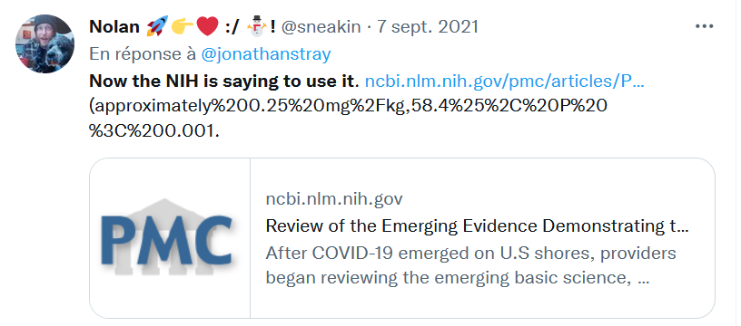

On commence par demander aux étudiants ce qu’ils savent de l’ivermectine dans le cadre de la pandémie COVID-19. Il s’agit d’interroger un moteur de recherche grand-public pour se faire une idée de l’état de la recherche sur le rôle et l’efficacité de ce traitement contre le COVID-19. Nous n’envisageons ici de faire une revue de littérature, mais seulement d’interroger le web pour savoir comment des sites de confiance présentent l’état des connaissances sur le sujet
Une étape préalable consiste à poser deux questions : celle du moteur et celles des mots-clé. On utilise alors pour les comparer deux moteurs de recherche appartenant à deux catégories différentes (Google Search d’un côté et Duckduckgo de l’autre, un moteur de recherche qui exploite l’historique des requêtes de l’étudiant et personnalise les résultats à l’aune de ces capta, et un métamoteur qui revendique une neutralité de ce point de vue. La comparaison des résultats obtenus dans les deux cas, permet d’avancer la notion de bulle de filtre. Vient ensuite l’analyse des résultats obtenus sur Duckdukgo. L’animateur demande aux étudiants quelles sources font le plus autorité sur la question et si à leur avis il y a un consensus sur l’ivermectine à ce jour. Bien sûr seule une revue de littérature permettrait de s’assurer d’un consensus à un moment donné. Il s’agit essentiellement pour les étudiants de prendre connaissance de la controverse en cours sur le sujet. A partir des résultats de cette discussion, on peut ensuite juger de la probabilité qu’une institution comme le National Institute of Health fasse la promotion de l’ivermectine.
En cliquant sur le lien contenu dans le tweet, les étudiants sont invités à identifier l’espace informationnel dans lequel ils ont atteri : il s’agit d’une revue de littérature sur l’ivermectine, plutôt favorable à ce traitement. Cela veut-ill dire que le NIH endosse ce résultat ? Cet article est-il produit pas le NIH ? Quel est ce site ? A quoi correspond le sigle PMC ? En supposant même que certains étudiants aient déjà identifié ce moteur de recherche et la base sous-jacente, nous allons les inviter à réfléchir à la façon dont ils pourraient présenter cette base à une amie ou à un proche qui en ingorerait l’existence, puis leur demander d’expliquer l’erreur d’attribution qui a été commise : le manque de discernement du twitto est certes en cause, mais aussi comme l’indique Mike Caufield l’applatissement de l’information induite par la conception du réseau social) : entre le Ministère de la Santé américain et l’auteur, toute une série d’acteurs ont été invisibilisés dans un seul tweet : Pubmed en tant que base de données entretenue par bibliothécaires qui en indexent les contenus, l’éditeur de la revue où est paru l’article, et bien sûr les auteurs de l’article qui ne sont pas des salariés du NIH, mais des chercheurs affiliés à diverses universités et laboratoires.
Dans cet exemple on voit comment la démarche d’évaluation est comparable à une explication au sens étymologique, c’est à dire au déroulement d’un volume (explicatio voluminis). A l’inverse du rouleau antique, le dépliement de la timeline de Twitter souvent apporte peu de cohérence. Il ne s’agit que d’un ensemble de fragments encastrés (retweets) sans autre lien entre eux que les intérêts disparates de celui qui les déplie. Parfois une idée se déploie sous la forme d’un thread (fil), puis d’une discussion. Celle-ci, de bonne tenue au départ, se dégrade en s’élargissant de façon variable selon une logique imaginée par Mike Godwin. La dégradation est lente au départ puis brutale lorsque de façon impromptue le fil “quitte” le groupe dont nous nous sentons membre pour arriver dans un autre groupe de partisans ou de trolls. Pourtant, dans le cas qui nous occupe, le rouleau est assez court et se finit bien.
En effet, un tweet de @lamarshall répond à celui de @sneakin en restaurant les parties manquantes du message :
Le NIH ne recommande rien, ce dont il est question ici c’est le site et le moteur de recherche de Pubmed, hébergé par le NIH et géré par la Library of Medicine. Tous les articles médicaux qu’on y trouve viennent d’une revue étrangère au NIH, pas du NIH.”
Cette réponse est suivie d’une autre du même auteur qui met en doute de façon sourcée la crédibilité du premier auteur de l’étude citée par @sneakin. Il arrive ainsi parfois que l’entropie informationnelle soit contrecarrée et que l’information sur les réseaux sociaux se valorise en se complétant.
C’est sans doute à cause de cas comme celui-ci, que nous poursuivons notre usage de Twitter (et sans doute aussi parce que nous sommes dominés par notre besoin d’expression). Ce qui aujourd’hui ferait presque figure d’exception représentait pourtant la promesse originelle de Twitter pour la communauté scientifique, comme le cas d’ #ArsenicLife en témoignait au début de la précédente décennie : trois ans après le lancement du réseau, des échanges de tweets entre chercheurs et amateurs éclairés avaient permis de pallier la méthode et la révision par les pairs défaillants d’un article établissant par erreur la capacité des bactéries à sythétiser de l’ADN à partir de l’arsenic(Yeo et al., 2017).
En fonction du temps dont dispose le formateur et du niveau des étudiant, on peut orienter les travaux vers la recherche d’autres revues de littérature sur l’ivermectine et comparer leurs conclusions à celles de l’article critiqué par @lamarshall. Cette manière de faire a aussi l’avantage de montrer que la recherche d’information prend tout son sens lorque des enjeux clairs y sont associés. La recherche et l’évaluation de d’information sont tournées vers l’action (et comme dans ce cas, potentiellement vers la survie). Quant aux usages néguentropiques de Twitter, on pourrait donner comme exemple à nos étudiants la réponse de @lamarshall à @sneakin :
- Ce twitto n’insulte pas le premier pour cette erreur d’attribution (par exemple en le traitant d’e-gnorant) alors que l’invermectine est un sujet de polarisation. Il ne fait pas preuve de malveillance à son encontre
- En outre cette personne restitue le cadre de l’information : indique ce qu’est Pubmed Central par rapport au NIH, et ce qu’est cette étude par rapport à Pubmed. Elle recontextualise l’information, l’ex-pliquer et d’une certaine manière la défragmente.
Le terme employé n’est pas seulement l’équivalent de “faire sortir de l’état de fragment”. Pour un disque dur, la défragmentation consiste à réordonner chaque fichier avec d’autres fichiers distants sur le support physique et dans la chronologie, mais proches par la logique. La différence avec le cerveau humain est que même dans le désordre, le disque dur retient tout jusqu’à saturation. En tenant compte de cette propension naturelle à l’oubli, les nouvelles formes d’apprentissage que nous proposons rendent nécessaire le recours à des techniques artificielles de mémorisation, de mise en ordre et de présentation de l’information “défragmentée”.

conserver des traces pour reconstituer l’information
Expliquer un fragment (ou le recontextualiser) consiste à passer d’un lien (celui de la page où se trouve l’énoncé ou le fragment) à plusieurs. Dans le cas présent, on va pouvoir retenir le tweet de @sneakin, celui de @lamarshall. Pour faire le tour de la question, les étudiants devront en plus trouver et conserver une page sur les traitements effectivement recommandés par le Ministère de la Santé contre le COVID-19 (l’ivermectine n’en fait pas partie). Il leur faudra ajouter la page relative aux traitements du COVID effectivement recommandés ou du moins mentionnés par le NIH, la page d’accueil de Pubmed, éventuellement la page de Wikipedia consacré à ce moteur de recherche, la page de l’étude sur l’ivermectine et la source mentionnée par @lamarshall. Cela commence à faire beaucoup.
La recherche et l’évaluation de l’information à partir de fragments fonctionne un peu sur le mode de l’élucidation d’une affaire. Il s’agit d’annoter des pages, de les conserver, de les citer et de les organiser sous la forme de cartes mentales (comme dans la figure ci-dessous conçue avec Obsidian et Excalidraw) pour les présenter ensuite à l’ensemble de la classe.
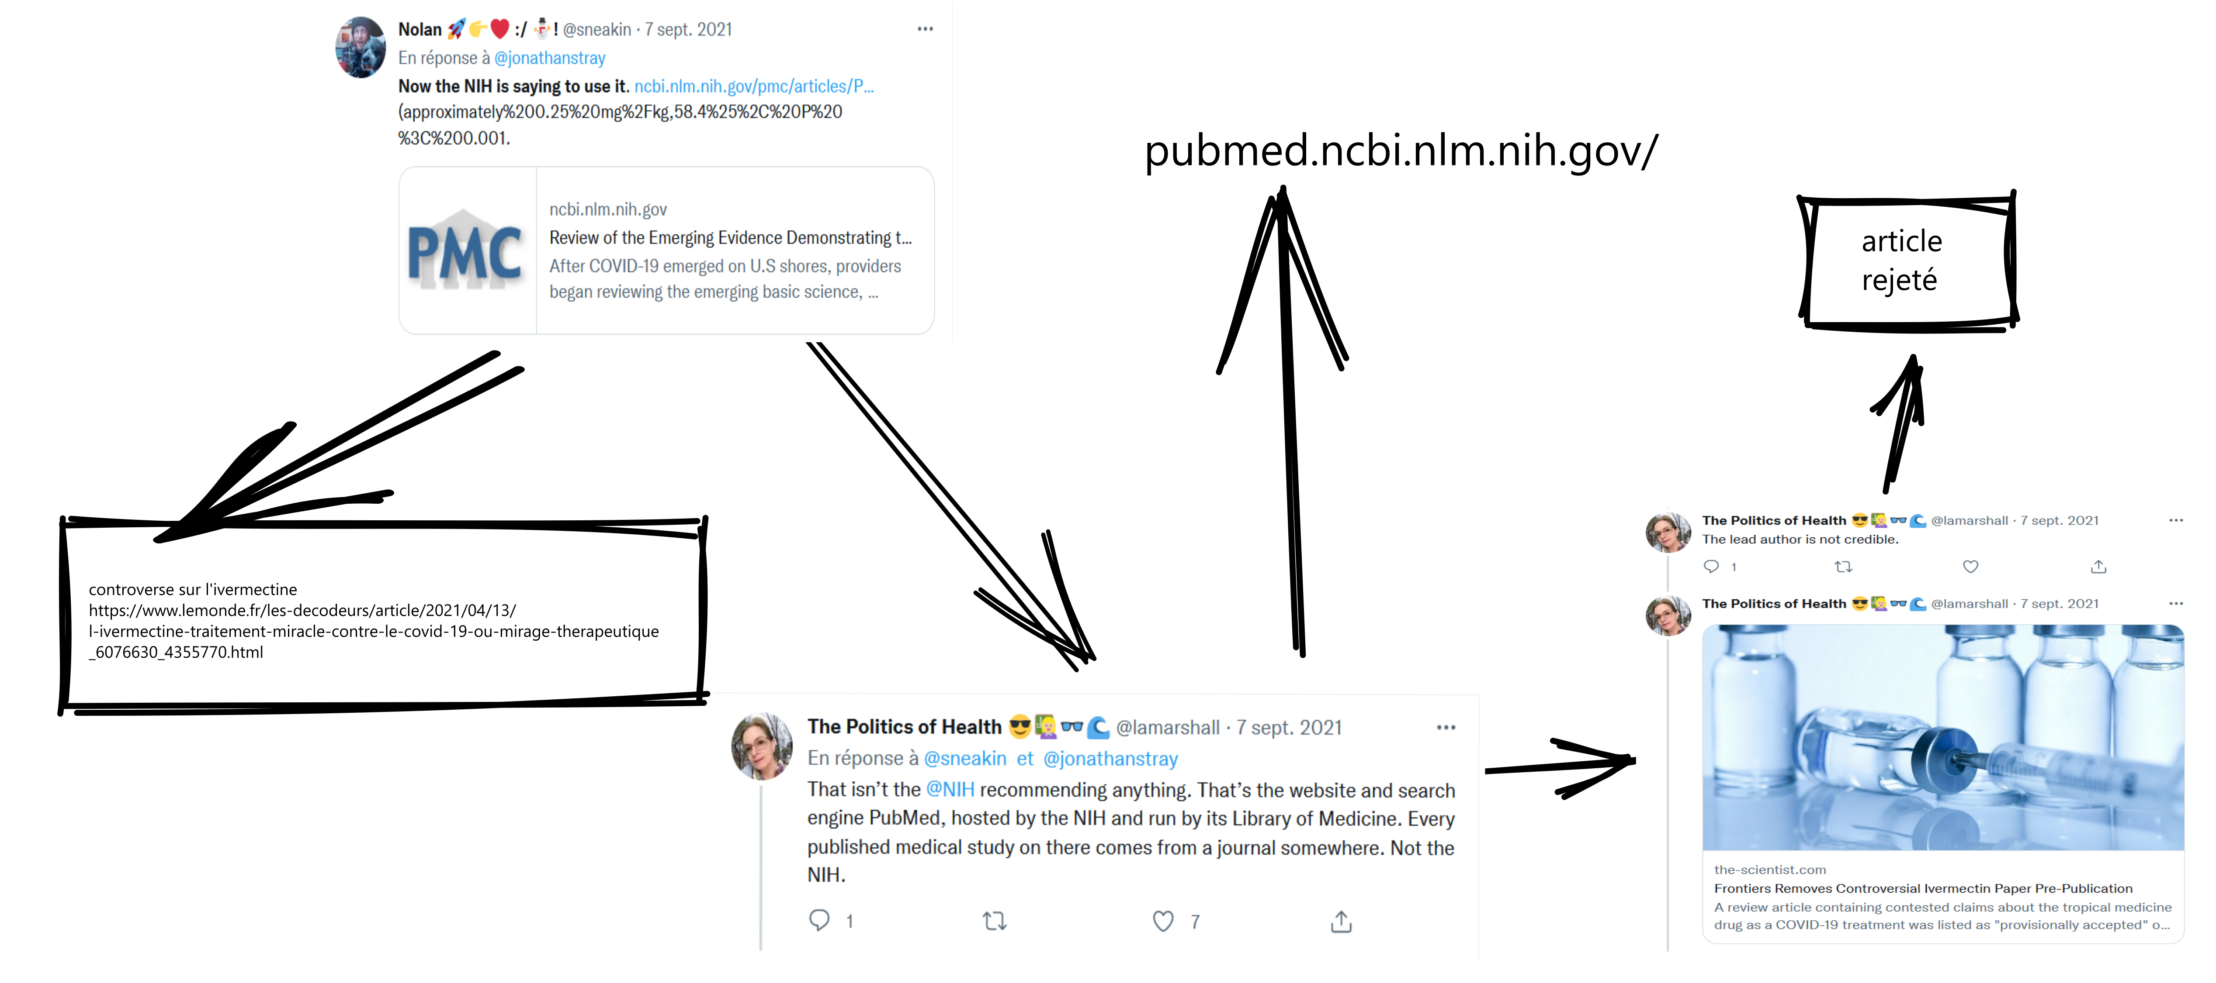
Zotero, l’outil libre que nous avons plutôt l’habitude de présenter plutôt comme un outil facilitant la rédaction de bibliographie peut nous être ici d’un grand secours pour l’exposé des “preuves” que nous avons recueillies. Encore faut-il que nous en parlions en ces termes, c’est à dire en tant qu’outil de gestion des connaissances personnelles et pas seulement ou pas d’abord en tant qu’aide à la rédaction scientifique. Les étudiants de premier cycle ne sont guère concernés par cet exercice d’ailleurs et pourtant ils ont besoin d’un outil d’annotation et de mémorisation des traces de navigation. Dans ce domaine, Zotero nous paraît un meilleur choix qu’un outil de partage de signets comme Diigo pour les raisons suivantes :
- Il s’agit d’un outil libre en partie exécutable en local ce qui renforce la culture informatique des étudiants
- Zotero est effectivement tourné vers la rédaction (lien avec le traitement de texte)
- Au moment de conserver une pièce du dossier (par exemple un lien sur l’ivermectine), l’étudiant doit se poser la question du type de document : s’agit-il d’un article ? d’un preprint ? d’un post de blog ? Zotero commande de déterminer le type d’information sélectionnée. Il revient au formateur de sensibiliser les étudiants sur la diversité des formats disponibles sur le grand continuum intertextuel qu’est le web et donner les caractéristiques importantes de chacun.
- De façon générale, nous pouvons attirer l’attention des étudiants sur la nécessaire complétion des métadonnées les plus importantes pour comprendre qui avance quelle affirmation et quand. Par exemple, les articles du Monde sauvegardés dans Zotero sont systématiquement dépourvus de leur auteur. Les étudiants sont incités à prendre soin de ces métadonnées.
- Zotero archive de façon plus pérenne que Diigo une capture d’écran du tweet (quoi de plus éphémère qu’un tweet?). Le plugin Robustify permet d’assurer la connexion avec Internet Archive pour un archivage pérenne.
- Zotero peut être utilisé de façon interopérable avec des outils de prises de notes (obsidian) qui eux-même peuvent intégrer des outils d’annotation du web (hypothesis) et de cartes mentales (excalidraw).

Le paradoxe de Simpson comme illustration d’une information privée de son contexte
Les publications académiques ne sont pas toujours irréprochables sur l’adéquation entre leurs assertions et les références invoquées pour les soutenir(Smith & Cumberledge, 2020) Sur Twitter, ce problème est encore plus commun : il est fréquent de voir des utilisateurs citer des sources qui vont pourtant à l’encontre du propos clamé haut et fort. Au pic de la controverse sur le pass vaccinal, on a vu fleurir sur Twitter ce genre de message :

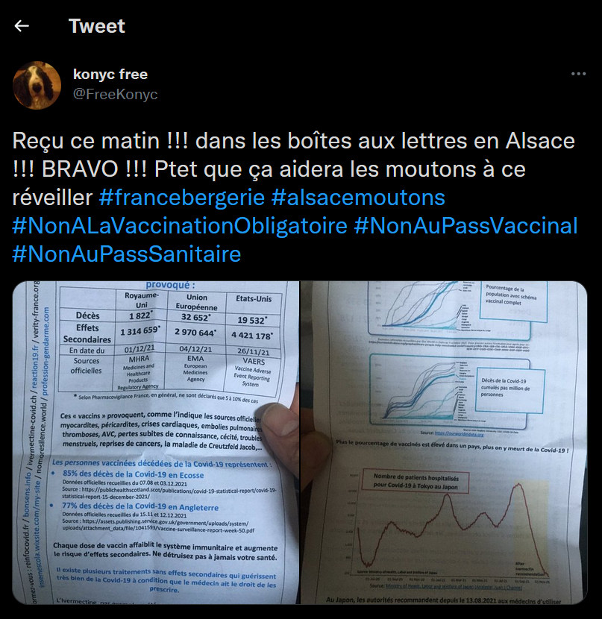
Le chiffre de 85% est bien présent dans le document cité par le tract pour quantifier les personnes ayant reçu deux doses de vaccin sur l’ensemble des personnes décédées en novembre du COVID-19, ce qui en apparence appuie le propos de cette militante antivax. En revanche le tract passe opportunément sous silence que la grande majorité des Ecossais est déjà vaccinée à deux doses au moment de sa publication et donc que les 15% de personnes non vaccinées qui ont succombé à la pandémie dans cette région constituent en dépit des apparences un ratio préoccupant pour cette population à risques si on le compare avec celui de la population doublement vaccinée.
En tant que non statisticiens, nous avons été nombreux à découvrir à cette occasion le paradoxe de Simpson qui permet d’éclairer des situation où, rapportées à des ensembles, des valeurs changent de sens du fait de leur proportionalité avec ces ensembles. Ce point illustre le propos que nous tenions plus haut et que soutient également Olivier Le Deuff dans l’ouvrage cité : le “maître d’armes des réseaux” trouve des armes intellectuelles dans des sciences diverses, parfois éloignées de sa maîtrise, pour critiquer l’information trouvée sur le web.
Une lecture rapide du site écossais menée avec les étudiants (lecture aidée par un traducteur automatique et le recours à l’indispensable Ctrl+V) nous informe que d’après cette source, la probabilité de mourir du COVID 19 en n’ayant reçu aucune dose de vaccin était en Ecosse à cette période 6 ou 7 fois supérieure à celle d’en mourir en en ayant reçu deux.
Un article récent paru sur Breitbart News et largement partagé sur Twitter nous fournit un autre cas intéressant. Cet article met en exergue le fait qu’il n’y a jamais eu autant de garde-frontières morts “dans l’exercice de leurs fonctions” qu’en 2021. Le lectorat de Breitbart News n’aura aucun mal à en attribuer la responsabilité à un regain de vioence de la part des “illégaux” mexicains ou sud-américains. Pourtant il n’est pas nécessaire de vérifier cette affirmation avec d’autres sources pour se rendre compte que la réalité est tout autre. L’article de Breitbart lui-même (pour peu qu’on le lise avant de le retweeter) explique que 13 des 15 garde-frontières décédés en 2021 ont en réalité succombé au COVID-19. Dans ce cas, l’article anticipe la dégradation de son information et soustrait à son entête – seule partie qui sera vraiment lue - un fait essentiel à sa compréhension : l’honnêteté journalistique est (presque) sauve et surtout le buzz est assuré dans la trumposphère.
On peut tirer de ce cas (toujours en consultant les discussions sur Twitter qu’il a suscitées) deux autres faits intéressants à relever :
- une nouvelle illustration du paradoxe de Simpson : un twitto fait remarquer que les 19700 agents appartenant à cette administration auront finalement payé un tribut moins lourd au COVID-19 que la moyenne de la population américaine, ce qui dégonfle encore davantage l’histoire de Breitbart.
- un commentaire intéressant de Kate Starbird, professeur associé à l’université de Washington, mentionnant au passage le travail de Mike Caufield, suggère que l’éducation aux médias ne consiste pas tant à chercher ailleurs à vérifier des faits qu’à interroger l’émotion suscitée par un fragment d’information par rapport à celle que nous inspire la lecture du document dans sa totalité. En effet, le fact-checking échoue souvent sur l’écueil de la vérifiabilité (au lieu d’atteindre le rivage des faits “purs”). S’il est une chose que l’on peut vérifier sans recourir à une machine, ce sont ses propres émotions.

Chronolocaliser une image
Comme beaucoup d’autres outils du même genre qui dégradent l’information (parfois au bénéfice de la sécurité de leurs producteurs), Twitter supprime automatiquement un certain nombre de métadonnées des images qui y sont postées, la date et la localisation de la prise de vue notamment.
En raison de son caractère très mobilisateur, l’image prise sur le vif est un véhicule efficace de la désinformation. Si les Deep fake concentrent l’attention par leur caractère de nouveauté, le rapport coût/bénéfice de cette technique de duperie (compte tenu des compétences qu’elle demande encore aujourd’hui) reste inférieur au simple fait de relégender une image. Un topos de l’image décontextualisée à des fins de tromperie est celle de la manifestation. A l’occasion des premiers défilés contre le passe sanitaire, nous avons conservé sur Internet Archive les images d’un rassemblement massif filmé par un drone devant le parlement grec. Ces images apparaissaient dans un tweet posté par un certain Diogène avec pour légende “images impressionnantes de la manifestation contre la vaccination et le Pass Sanitaire dans les rues d’Athènes. Des millilers de personnes se sont rassemblées #Nonaupassedelahonte”.
Nos étudiants avaient pour consigne de vérifier que cette vidéo correspondait bien à la légende. En tâtonnant, ils ont sélectionné une instantané de cette vidéo qu’ils ont chargée sur un moteur inverse d’images. Par comparaison avec les résultats obtenus, ils ont pu retrouver l’origine de la vidéo : il s’agit en réalité d’une manifestation nationaliste contre la volonté de la République de Macédoine du Nord de se rebaptiser en République de Macédoine (la Macédoine étant une région du nord de la Grèce) Ce type d’exercice est particulièrement utile pour comprendre comment est fait le web. Si la recherche en open source ouvre d’immenses perspectives quand il s’agit d’assembler des fragments pour reconstituer une histoire, ses techniques les plus utiles (qui relèvent autant du raisonnement que de la maîtrise technique) consistent à chronolocaliser l’image par tout moyen adéquat : en repérant la date en format unix dans le code-source de la page par exemple mais aussi en analysant et recherchant sur le web des éléments internes à l’image permettant de la situer dans le temps et l’espace. Afin de familiariser les étudiants à ces logiques de reconstruction de l’information iconographique, nous nous sommes constitué une base de défis, empruntés au compte @quiztime que nous avons réussis et que nous sommes en mesure de leur commenter(Belvèze, 2020). Bien que ces exercices soient éloignés de leur discipline, les étudiants qui travaillent en binômes à ces exercices apprécient de découvrir ces outils et ces méthodes d’authentification de l’image.

Conclusion
Présenter l’information “en pièces”, telle qu’elle arrive à nos étudiants, telle qu’elle nous arrive sur Twitter ou Tiktok nous permet de parler de l’information et des diverses formes et causes de sa dégradation. Cette manière de voir l’information permet d’ancrer le cours dans une situation réaliste, quotidienne et partagée. L’information ne se décrypte pas, comme on le dit souvent, elle se reconstruit. La recontextualisation (et la re-documentation de l’information) est un acte essentiel dans le fait de s’informer. Bien entendu, il faut vivre et prendre des décisions, parfois sans disposer d’un consensus sur le sujet qui nous préoccupe ; mais qui a conscience de l’aspect partiel de toute information qui lui parvient sera capable de revoir son jugement et de l’adapter aux nouvelles données. Quant au rapport avec les autres, il faut induire les étudiants à réagir correctement par rapport aux messages qui les heurtent. Avant de lancer notre missile contre le malvenu, il est certainement utile de dévider d’autant plus de câble radio que ce message nous parvient d’une mer bien éloignée de la nôtre.

Sources consultées
ACRL. (2015, 9 février). Framework for Information Literacy for Higher Education [Text]. Association of College & Research Libraries (ACRL) website: Repéré à www.ala.org/acrl/standards/ilframework
ADBU. (2018, 25 septembre). ADBU | Retour sur la journée d’étude du congrès #ADBU2018 : La bibliothèque universitaire, catalyseur des réussites. Repéré à adbu.fr/actualites/retour-sur-la-journee-d039etude-du-congres-adbu2018-la-bibliotheque-universitaire-catalyseur-des-reussites
Alatas, V., Chandrasekhar, A. G., Mobius, M., Olken, B. A., & Paladines, C. (2020). Designing Effective Celebrity Public Health Messaging: Results from a Nationwide Twitter Experiment in Indonesia.
Belvèze, D. (2020, 12 avril). Focus: Localisez ces images et répondez aux questions avec les méthodes de la recherche open source: Accueil. May 18, 2020, Focus website: Repéré à focus.univ-rennes1.fr/c.php?g=678952&p=4838428
Caufield, M. (2021, 8 septembre). The Information Intervention Chain: Interface Layer Example. January 27, 2022, Hapgood website: Repéré à hapgood.us/2021/09/07/the-information-intervention-chain-interface-layer-example/
Kapferer, J.-N. (2017). Rumors: uses, interpretation & images. Repéré à www.taylorfrancis.com/books/e/9781315128801
Le Deuff, O. (2009, avril). L’information en déformation – Le Guide des Egarés [Site personnel]. January 13, 2022, Le guide des égarés website: Repéré à www.guidedesegares.info/2009/04/09/linformation-en-deformation/
Le Deuff, O. (2021). Riposte digitale : Pour des maîtres d’armes des réseaux | Olivier Le Deuff | éditions publie.net (Publie.net). Repéré à www.publie.net/livre/riposte-digitale-pour-des-maitres-darmes-des-reseaux-olivier-le-deuff/
Lupton, M. (2004). The learning connection: information literacy and the student experience. Adelaïde, Australie: Auslib press.
Musil, R., & Jaccottet, P. (1966). L’Homme sans qualités (Vols. 1–2). Paris, France: Ed. du Seuil.
Pariser, E. (2013). Beware online “filter bubbles” | Eli Pariser - TEDx. TedX. Repéré à youtube.com/watch?v=B8ofWFx525s
Scanff, A., Naudet, F., Cristea, I. A., Moher, D., Bishop, D. V. M., & Locher, C. (2021). A survey of biomedical journals to detect editorial bias and nepotistic behavior. PLOS Biology, 19(11), e3001133. 10/gnk8b8
Smith, N., & Cumberledge, A. (2020). Quotation errors in general science journals. Proceedings of the Royal Society A: Mathematical, Physical and Engineering Sciences, 476(2242), 20200538. 10/fdtn
Thinkerview, & Stiegler, B. (2019). Bernard Stiegler : Etat d’urgence, géopolitique, Médias, Gilets Jaunes [EN DIRECT] - YouTube. Repéré à youtube.com/embed/qYCfx2xFMjE?start=1216
Yeo, S. K., Liang, X., Brossard, D., Rose, K. M., Korzekwa, K., Scheufele, D. A., & Xenos, M. A. (2017). The case of #arseniclife: Blogs and Twitter in informal peer review. Public Understanding of Science, 26(8), 937–952. 10/gn9wn9

2. Résumé
A la faveur de la pandémie du COVID-19, une grande partie du public s’est passionné pour les études sur la propagation du virus et les moyens de s’en prémunir. En grande partie, ce public a pris conscience en même temps du contrôle qualité des articles (en partie basé sur la révision par les pairs) et des contraintes très élevée de rapidité qui a mis ce contrôle à rude épreuve. L’urgence de la communication scientifique a parfois conduit à des dérapages qui à travers les mécanismes de polarisation que nous observons sur les réseaux sociaux ont pu prendre des dimensions dramatiques. Dans un tel contexte, il faut nous demander, en tant que bibliothécaire formateurs si nous ne devrions pas intégrer la manière dont l’information scientifique se dégrade dans les réseaux sociaux avant de nous parvenir à l’état de fragments pour refonder le “cours BU” qui attire peu nos étudiants. Une nouvelle approche pédagogique, basée sur la recontextualisation d’extraits permet de réduire les méfaits de l’entropie informationnelle et implique davantage les étudiants en leur faisant résoudre des problèmes dans un contexte d’information plus quotidien que la traditionnelle recherche bibliographique.

3. Abstract
With the COVID-19 pandemic, much of the public became interested in studies of the spread of the virus and ways to prevent it. In large part, this public became aware at the same time of the quality control of articles (partly based on peer review) and the very high constraints of speed that put this control under strain. The urgency of scientific communication has sometimes led to slippages which, through the mechanisms of polarization that we observe on social networks, have taken dramatic dimensions. In such a context, we have to ask ourselves, as librarian trainers, if we should not integrate the way scientific information is degraded in social networks and reach us in fragments, to redesign the "UL course" which drags little attention from our students. A new pedagogical approach, based on the recontextualization of excerpts, reduces the harm of informational entropy and involves students more in solving problems in a more everyday information context than traditional bibliographic research.

4. Biographie

Damien Belvèze (France) est conservateur au Service Commun de Documentation de l’Université de Rennes 1. Il coordonne les formations aux compétences informationnelles délivrées par ce service de la première année au doctorat. Chef de projet d’un enseignement transversal pour promouvoir la culture informationnelle en Licence, ses recherches portent sur l’évaluation de l’information et la façon dont les professionnels de l’information incluent les questions de désinformation dans leurs interventions auprès des étudiants comme auprès d’un public plus large. Promoteur du logiciel libre, il a lancé à Rennes les premières cryptoparties en bibliothèque pour sensibiliser les usagers aux enjeux de la surveillance électronique de masse.

traduit en français par USS Alabama
à titre d’exemple, la date de la publication de la vidéo citée par Thinkerview n’apparaît plus sur Youtube. Pour retrouver cette date qui est pourtant toujours présente dans le fichier, il faut recourir à un outil de visualisation des métadonnées (en l’occurrence https://citizenevidence.amnestyusa.org/)
désir d’acquérir un savoir, mais aussi désir d’obtenir des révélations.
outil de la CNIL permettant de visualiser les noms de domaine tiers représentés dans les cookies qui s’ajoutent au navigateur chaque fois que l’on ouvre une page. D’après cet outil, le Devoir envoie certaines de nos données à 43 noms de domaine tiers, Le Monde à 41 partenaires.
La loi de Brandolini stipule que “la quantité d’énergie nécessaire pour réfuter des foutaises est supérieure d’un ordre de grandeur à celle nécessaire pour les produire”
La néguentropie est un système permettant de déjouer localement et provisoirement la loi d’entropie qui en physique marque une déperdition irréversible de l’énergie.
Coline Blanpain mentionnait même l’“affreux cours BU” dans une présentation de 2018(ADBU, 2018) pour désigner l’atelier traditionnellement proposé par le personnel de la bibliothèque universitaire.
cf. Le bloc d’apprentissage RESOUDRE (25 heures, hybride) en cours de construction à l’Université de Rennes : https://bibliotheques.univ-rennes1.fr/resoudre-acquerir-une-culture-informationnelle-luniversite.
RECIF : https://referentiel.adbu.fr/referentiel
https://web.archive.org/web/20210907202315/https://twitter.com/sneakin/status/1435337844726321158
La loi de Godwin ou reductio ad Hitlerum mesure la probabilité pour un message d’obtenir une réponse invoquant le nazisme ou “les heures les plus sombres de notre histoire”, par exemple le nombre de tweets que peut contenir une discussion sur le passe vaccinal avant l’évocation d’une étoile jaune.
https://web.archive.org/web/20210907202701/https://twitter.com/lamarshall/status/1435338825178435593
L’objectif ultime de la malveillance étant de parvenir à obtenir une réaction collective qui pousse le jugé fautif dans ses retranchements (Olivier Le Deuff)
https://www.zotero.org
https://publichealthscotland.scot/media/10853/21-12-15-covid19-winter_publication_report.pdf
En l’occurrence Ctrl/Cmd + V “Death”
https://web.archive.org/web/20220101205719/https://www.breitbart.com/border/2022/01/01/2021-border-patrol-agents-faced-historic-level-of-line-of-duty-deaths/ le tweet de Breitbart News avait fait l’objet 30 jours après sa publication à 1600 retweets.
Chiffres officiels : https://www.cbp.gov/sites/default/files/assets/documents/2020-Jan/U.S.%20Border%20Patrol%20Fiscal%20Year%20Staffing%20Statistics%20%28FY%201992%20-%20FY%202019%29_0.pdf
https://web.archive.org/web/20220130082235/https://twitter.com/katestarbird/status/1478028599718383617
à titre d’exemple, la date de la publication de la vidéo de Thinkerview citée plus haut n’apparaît plus sur Youtube. Si la date est toujours présente dans le fichier, nous avons du utiliser l'outil inforensique https://citizenevidence.amnestyusa.org pour la retrouver. Twitter en revanche efface complètement la date des exifs de l'image postée.
https://web.archive.org/web/20210716102922/https://twitter.com/DP_2020_/status/1415812634729922563

